Como gerar relatório de títulos atrasados:
Primeiro vá numa IA e pergunte qual o intervalo exato de datas, a partir do dia de hoje, entre 5 anos e 90 dias atrás.
Depois com as datas em mãos, vai no SGP

Relatório > Financeiro > Títulos > Em atraso
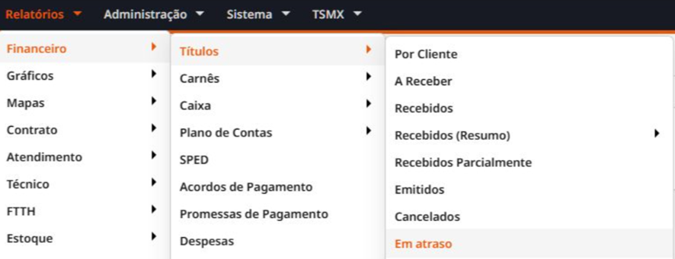

Depois preencha com a data inicial e data final que pegamos.
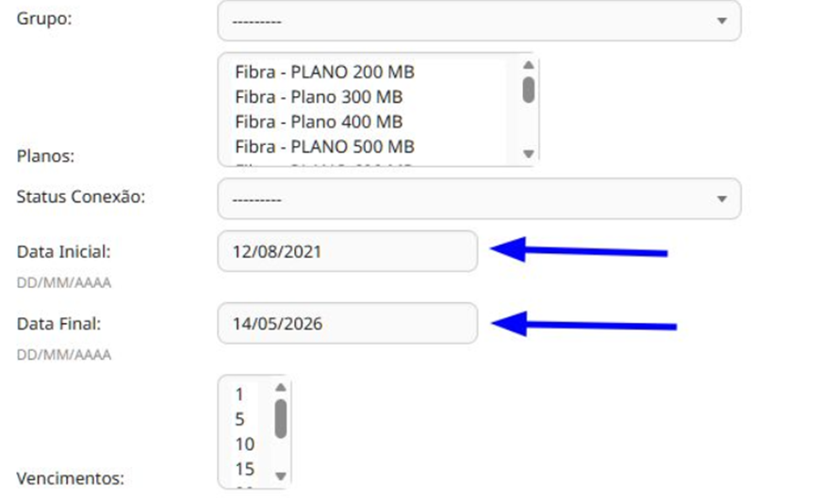

E na parte de baixo do formulário você pode selecionar para ordenar por Nome/Razão Social e marcar a opção exibir telefone. E depois clicar em consultar.
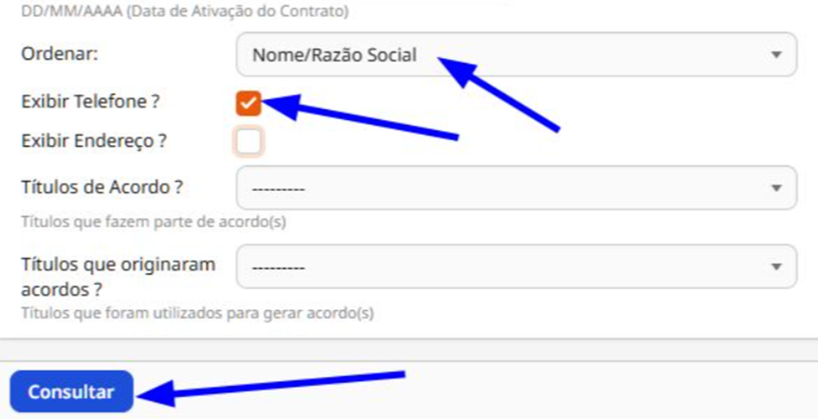
Esse relatório demora um pouco para ser gerado, devido a quantidade de dados que ele precisa consultar.

